О реализации проекта Проведение профилактических мероприятий направленных на формирование знаний и навыков осознанного безопасного поведения в различных жизненных ситуациях жителей Шебекинского городского в 3 квартале 2023 года

В 3 квартале 2023 года в рамках реализации проекта были проведены:

1. В дошкольных образовательных организациях проведен городской марафон «калейдоскоп безопасности». В период с 8 по 22 августа 2023 года с воспитанниками организованы беседы и открытие занятия по основам безопасности жизнедеятельности с тренировками по эвакуации людей, направленные на подкотовку детей к действиям в условиях различного рода ЧС. В рамках марафона организован флешмоб»Полезный телефон» с целью закрепления знаний воспитанников о телефонах экстренных слежб. В мероприятии приняло участие 298 воспитанников.
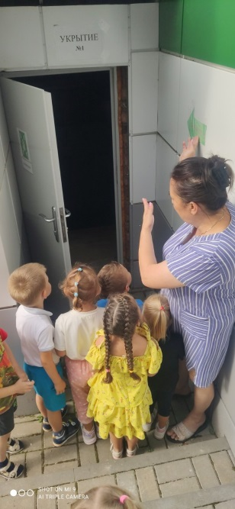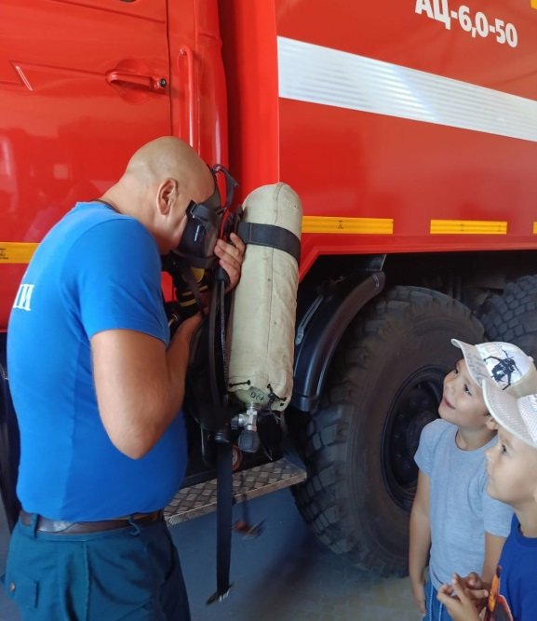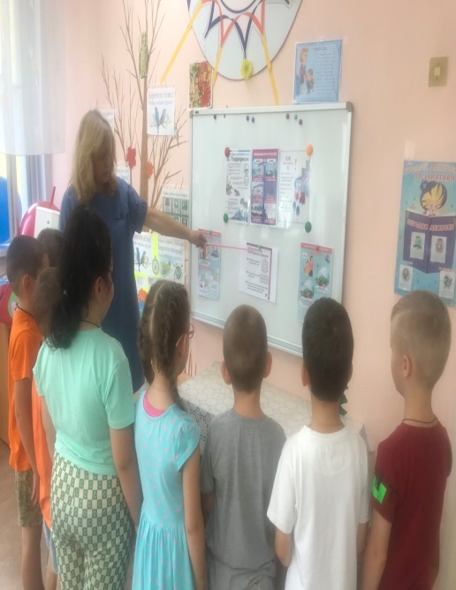

2. С марта по июнь 2023 года была организована и проведена акция «Учим плавать» (54 академических часа занятий), направленная на формирование знаний и навыков безопасного поведения. Участие принимали дети 2016-2019 годов рождения.
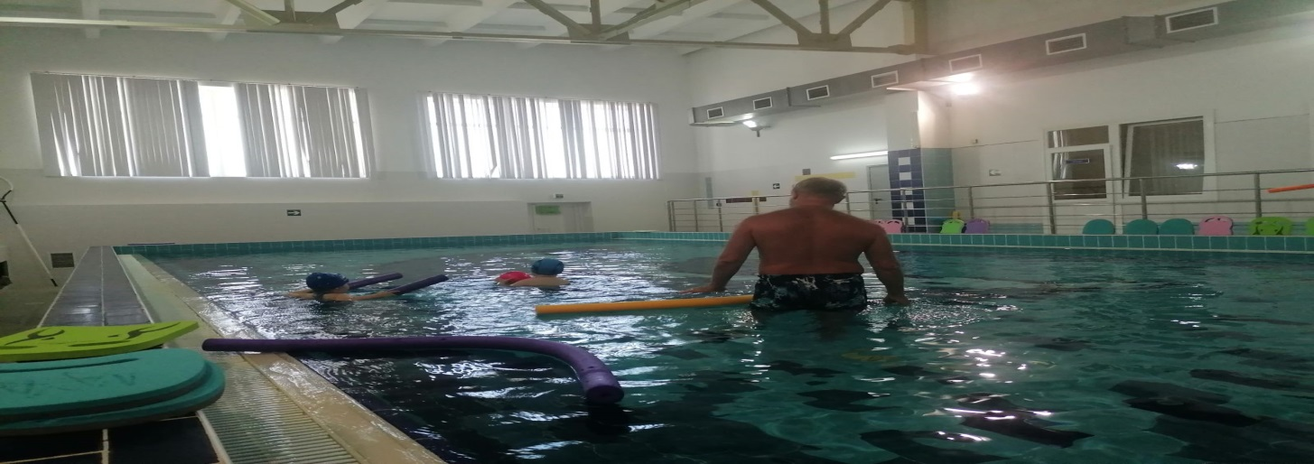

3. В августе 2023 года в школе социальной адаптации с ограниченными возможностями здоровья «Солнечный луч», в социально-бытовой комнате «Домовенок» прошли обучающие индивидуальные уроки «Гладим вместе».
